Písomná informácia pre používateľa

BELKYRA 10 mg/ml
injekčný roztok

kyselina deoxycholová

Pozorne si prečítajte celú písomnú informáciu predtým, ako začnete používať tento liek, pretože obsahuje pre vás dôležité informácie.
- Túto písomnú informáciu si uschovajte. Možno bude potrebné, aby ste si ju znovu prečítali.
- Ak máte akékoľvek ďalšie otázky, obráťte sa na svojho lekára, lekárnika alebo zdravotnú sestru.
- Ak sa u vás vyskytne akýkoľvek vedľajší účinok, obráťte sa na svojho lekára, lekárnika alebo zdravotnú sestru. To sa týka aj akýchkoľvek vedľajších účinkov, ktoré nie sú uvedené v tejto písomnej informácii. Pozri časť 4.

V tejto písomnej informácii sa dozviete:
1. Čo je liek BELKYRA a na čo sa používa
2. Čo potrebujete vedieť predtým, ako použijete liek BELKYRA
3. Ako používať liek BELKYRA
4. Možné vedľajšie účinky
5. Ako uchovávať liek BELKYRA
6. Obsah balenia a ďalšie informácie

- Čo je liek BELKYRA a na čo sa používa

BELKYRA obsahuje liečivo kyselinu deoxycholovú. Kyselina deoxycholová sa prirodzene vytvára vo vašom tele a pomáha pri trávení tukov.

Liek sa používa u dospelých na liečbu submentálneho tuku (nežiaduceho tuku pod bradou), keď má jeho prítomnosť psychologický dopad na pacienta.

Liek BELKYRA obsahuje verziu kyseliny deoxycholovej, ktorá nie je ľudského ani živočíšneho pôvodu, ale je rovnaká ako prirodzene sa vyskytujúca kyselina deoxycholová. Liek BELKYRA vám bude podávať injekčne lekár alebo zdravotná sestra.

- Čo potrebujete vedieť predtým, ako použijete liek BELKYRA

Nepoužívajte liek BELKYRA
- ak ste alergický na kyselinu deoxycholovú alebo na ktorúkoľvek z ďalších zložiek tohto lieku (uvedených v časti 6)
- ak máte infekciu v oblasti brady alebo krku, kde bude podaná injekcia lieku.

Upozornenia a opatrenia
Predtým, ako začnete používať liek BELKYRA, obráťte sa na svojho lekára, lekárnika alebo zdravotnú sestru. Váš lekár alebo zdravotná sestra skontroluje váš zdravotný stav pred každou liečbou. Ak máte nejaké ochorenie, pred každou liečbou to musíte povedať lekárovi alebo zdravotnej sestre.
Váš lekár alebo zdravotná sestra bude venovať mimoriadnu pozornosť oblasti v okolí krku, pretože v prípade akýchkoľvek ochorení alebo predchádzajúcej operácie (napr. jazvy, liposukcia, ťažkosti s prehĺtaním, zväčšenie štítnej žľazy alebo lymfatických uzlín) je potrebná obozretnosť.

- Môže sa vyskytnúť dočasné poškodenie nervov v oblasti čeľuste, ktoré spôsobuje asymetrický úsmev alebo slabosť tvárových svalov.
- Ak sa injekcia lieku BELKYRA podá do iných štruktúr ako podkožný tuk, môže sa vyskytnúť dočasné poškodenie tkaniva (t. j. erózia kože). Z tohto dôvodu sa má liek BELKYRA podávať len podkožne.

Všetky tieto vedľajšie účinky úplne odznejú bez trvalých následkov a bez liečby.

Deti a dospievajúci
Tento liek nie je indikovaný na použitie u detí a dospievajúcich.

Iné lieky a BELKYRA
Ak teraz užívate alebo ste v poslednom čase užívali či práve budete užívať ďalšie lieky, povedzte to svojmu lekárovi alebo zdravotnej sestre.

Tehotenstvo a dojčenie
Účinky tohto lieku u tehotných a dojčiacich žien nie sú známe. V rámci prevencie sa neodporúča používať liek BELKYRA počas tehotenstva.

Ak ste tehotná alebo dojčíte, ak si myslíte, že ste tehotná alebo ak plánujete otehotnieť, poraďte sa so svojím lekárom alebo zdravotnou sestrou predtým, ako začnete užívať tento liek.

Vedenie vozidiel a obsluha strojov
Neočakáva sa, že liek BELKYRA ovplyvní vašu schopnosť viesť vozidlá alebo obsluhovať stroje.

BELKYRA obsahuje sodík
Tento liek obsahuje 4,23 mg sodíka v 1 ml, má sa vziať do úvahy u pacientov na diéte s kontrolovaným obsahom sodíka.

- Ako používať liek BELKYRA

Ako sa BELKYRA podáva
Liek BELKYRA bude podávať zdravotnícky pracovník priamo pod kožu (subkutánne použitie). Zdravotnícky pracovník bude podávať injekcie lieku BELKYRA do tukového tkaniva priamo pod kožu v oblasti pod bradou.

Váš lekár alebo zdravotná sestra možno bude musieť urobiť určité opatrenia na zmiernenie bolesti pred podaním injekcie a po jej podaní.

Dávka
Váš lekár alebo zdravotná sestra určí dávku, ktorú budete dostávať, a bude na podanie injekcie dohliadať.

Váš lekár alebo zdravotná sestra bude podávať injekčne malé množstvá lieku BELKYRA na niekoľko miest v liečenej oblasti. Váš lekár alebo zdravotná sestra rozhodne, aké množstvo lieku BELKYRA bude podané a koľko cyklov liečby budete potrebovať podľa množstva tuku, ktoré máte pod bradou.

V rámci jedného cyklu liečby dostanete viac injekcií. Celkový počet injekcií a cyklov liečby potrebných na dosiahnutie uspokojivého výsledku závisí od vašich individuálnych potrieb. Liečba sa môže zopakovať viackrát, ale nemá prekročiť 6 cyklov liečby; zvyčajne stačia 2 až 4 cykly liečby Čas medzi jednotlivými cyklami liečby má byť aspoň 4 týždne.

Ak ste dostali väčšie množstvo lieku BELKYRA, ako ste mali dostať
Ak ste dostali väčšie množstvo lieku BELKYRA, ako je odporúčané množstvo, môže to viesť k zvýšeniu lokálnych vedľajších účinkov (pozri časť 4). V takom prípade sa obráťte na svojho lekára alebo zdravotnú sestru.

Ďalšie informácie o používaní a manipulácii lekárom alebo iným zdravotníckym pracovníkom sú uvedené na konci tejto písomnej informácie.

Ak máte akékoľvek ďalšie otázky týkajúce sa použitia tohto lieku, opýtajte sa svojho lekára alebo zdravotnej sestry.

4. Možné vedľajšie účinky

Tak ako všetky lieky, aj tento liek môže spôsobovať vedľajšie účinky, hoci sa neprejavia u každého.

- Môže sa vyskytnúť dočasné poškodenie nervov v oblasti čeľuste, ktoré spôsobuje asymetrický úsmev alebo slabosť tvárových svalov.
- Ak sa injekcia lieku BELKYRA podá do iných štruktúr ako podkožný tuk, môže sa vyskytnúť dočasné poškodenie tkaniva (t. j. erózia kože). Z tohto dôvodu sa má liek BELKYRA podávať len podkožne.

Ak sa u vás vyskytnú tieto vedľajšie účinky, ihneď sa obráťte na svojho lekára alebo zdravotnú sestru.

Ďalej je uvedený zoznam vedľajších účinkov, ktoré sa pozorovali v nasledovných frekvenciách:

Veľmi časté vedľajšie účinky (môžu postihovať viac ako 1 z 10 osôb):
- reakcie v mieste vpichu injekcie:
- bolesť
- zadržiavanie vody v tkanive (edém) a opuch
- príznaky citlivosti (parestézia): strata citlivosti, znížená citlivosť, necitlivosť, brnenie nezvyčajná citlivosť
- malá okrúhla oblasť lokalizovanej stvrdnutosti (hrčka)
- podliatina
- stvrdnutie alebo zhrubnutie tkaniva (indurácia)
- sčervenenie kože (erytém)
- svrbenie

Časté vedľajšie účinky (môžu postihovať menej ako 1 z 10 osôb):
- reakcie v mieste vpichu injekcie:
- krvácanie,
- diskomfort
- pocit tepla
- zmena zafarbenia kože
- poškodenie nervov v okolí čeľuste
- napnutie kože
- ťažkosti pri prehĺtaní (dysfágia)
- nevoľnosť (nauzea)
- bolesť hlavy

Menej časté vedľajšie účinky (môžu postihovať menej ako 1 zo 100 osôb):
- nezvyčajná chuť v ústach (dysgeúzia)
- problémy s rečou (dysfónia)
- reakcie v mieste vpichu injekcie:
- vypadávanie vlasov (alopécia)
- žihľavka (urtikária)
- bolestivé miesta na koži (vred)
- alergická reakcia (hypersenzitivita)

Hlásenie vedľajších účinkov
Ak sa u vás vyskytne akýkoľvek vedľajší účinok, obráťte sa na svojho lekára alebo zdravotnú sestru. To sa týka aj akýchkoľvek vedľajších účinkov, ktoré nie sú uvedené v tejto písomnej informácii. Vedľajšie účinky môžete hlásiť aj priamo na národné centrum hlásenia uvedené v Prílohe V. Hlásením vedľajších účinkov môžete prispieť k získaniu ďalších informácií o bezpečnosti tohto lieku.

5. Ako uchovávať liek BELKYRA

Tento liek uchovávajte mimo dohľadu a dosahu detí.

Nepoužívajte tento liek po dátume exspirácie, ktorý je uvedený na označení obalu a škatuľke po EXP. Dátum exspirácie sa vzťahuje na posledný deň v danom mesiaci.

Tento liek nevyžaduje žiadne zvláštne podmienky na uchovávanie. Po otvorení sa odporúča injekčný roztok okamžite použiť.

Nepoužívajte tento liek, ak zbadáte viditeľné častice.

6. Obsah balenia a ďalšie informácie

Čo liek BELKYRA obsahuje

- Liečivo je kyselina deoxycholová.
1 ml injekčného roztoku (injekcia) obsahuje 10 mg kyseliny deoxycholovej. 1 injekčná liekovka s objemom 2 ml obsahuje 20 mg kyseliny deoxycholovej.
- Ďalšie zložky sú voda na injekciu, chlorid sodný, hydroxid sodný (na úpravu pH), kyselina chlorovodíková (na úpravu pH) a bezvodý hydrogenfosforečnan sodný.

Ako vyzerá liek BELKYRA a obsah balenia

BELKYRA je číry bezfarebný a sterilný injekčný roztok.
Veľkosť balenia:
Jedna škatuľka obsahuje 4 injekčné liekovky (zo skla typu I s chlórbutylovou gumovou zátkou, hliníkovým tesnením a polypropylénovým odnímateľným viečkom).
Každá injekčná liekovka obsahuje 2 ml injekčného roztoku.

Držiteľ rozhodnutia o registrácii
Allergan Pharmaceuticals International Ltd.
Clonshaugh Industrial Estate
Coolock
Dublin 17
Írsko

Výrobca
Almac Pharma Services, Ltd.
22 Seagoe Industrial Estate,
Portadown,
Craigavon,
County Armagh, BT63 5UA
Spojené kráľovstvo

Liek je schválený v členských štátoch Európskeho hospodárskeho priestoru (EHP) pod nasledovnými názvami:

Švédsko BELKYRA
Rakúsko BELKYRA
Bulharsko BELKYRA
Cyprus BELKYRA
Česká republika BELKYRA 10 mg/ml
Estónsko BELKYRA
Grécko BELKYRA
Španielsko BELKYRA
Fínsko BELKYRA
Francúzsko BELKYRA
Maďarsko BELKYRA
Island BELKYRA
Taliansko BELKYRA
Litva Belkyra
Luxembursko BELKYRA
Lotyšsko BELKYRA
Malta BELKYRA
Nórsko Belkyra
Poľsko BELKYRA
Portugalsko BELKYRA
Rumunsko BELKYRA
Slovinsko BELKYRA 10 mg/ml raztopina za injiciranje
Slovensko BELKYRA 10 mg/ml

Táto písomná informácia bola naposledy aktualizovaná v 10/2016

--------------------------------------------------------------------------------------------------------------------------
Nasledujúca informácia je určená len pre zdravotníckych pracovníkov:

Injekčný roztok sa má pred použitím vizuálne skontrolovať. Použiť sa má len číry bezfarebný roztok bez viditeľných častíc.

Dávkovanie

Celkový objem podaný vo forme injekcie a počet liečebných cyklov treba prispôsobiť distribúcii submentálneho tuku a cieľom liečby u daného pacienta individuálne.

V mieste vpichu injekcie podajte 0,2 ml (2 mg) vo vzdialenosti 1 cm od ďalšieho miesta vpichu. Pri jednom liečebnom cykle sa nemá prekročiť maximálna dávka 10 ml (100 mg, čo zodpovedá 50 injekciám).

Môže sa uskutočniť maximálne 6 liečebných cyklov. Väčšina pacientov pozoruje zlepšenie po 2 až 4 liečebných cykloch. Časový interval medzi liečebnými cyklami má byť aspoň 4 týždne.

Na zlepšenie komfortu pacienta počas podávania injekcie môže zdravotnícky pracovník rozhodnúť o podaní perorálnych analgetík alebo liekov NSAID, topickej a/alebo injekčnej lokálnej anestézii (napr. lidokaín) a/alebo chladení pomocou vreciek s ľadovým gélom aplikovaných v oblasti vpichu injekcie.

Spôsob podávania
Liek je indikovaný len na podkožné podávanie.

Liek BELKYRA sa dodáva v jednorazových injekčných liekovkách pripravených na použitie. Injekčnú liekovku pred použitím niekoľkokrát jemne prevráťte. Nerieďte.

Liek BELKYRA majú podávať len zdravotnícki pracovníci, ktorí majú príslušné kvalifikácie, skúsenosti a znalosti s liečbou v submentálnej oblasti. Bezpečnosť a účinnosť použitia lieku BELKYRA závisia od výberu vhodného pacienta, čo zahŕňa informácie o pacientovi v anamnéze predchádzajúcich zákrokov a ich potenciál na zmenu povrchovej štruktúry krku. Pri použití lieku BELKYRA u pacientov s nadmerne ochabnutou kožou, vyčnievajúcimi pásmi platyzmy alebo s inými stavmi, pri ktorých redukcia submentálneho tuku môže viesť k nežiaducemu výsledku, je potrebná obozretnosť.

Pri podávaní injekcií lieku BELKYRA zaveďte ihlu kolmo na kožu.

Zavedenie ihly s ohľadom na dolnú čeľusť je veľmi dôležité, aby sa znížil potenciál poškodenia marginálneho mandibulárneho nervu, motorickej vetvy tvárového nervu. Poškodenie nervu sa prejavuje asymetrickým úsmevom v dôsledku parézy svalov stláčajúcich pery.

Aby ste predišli poškodeniu marginálneho mandibulárneho nervu:
- Nepodávajte injekciu nad dolnou hranicou čeľuste.
- Nepodávajte injekciu do oblasti vymedzenej líniou 1 – 1,5 cm pod dolnou hranicou (od uhla dolnej čeľuste k brade).
- Podávajte injekciu lieku BELKYRA len do cieľovej liečenej oblasti submentálneho tuku (pozri obrázky 1 a 3).
Obrázok 1. Vyhnite sa oblasti marginálneho mandibulárneho nervu

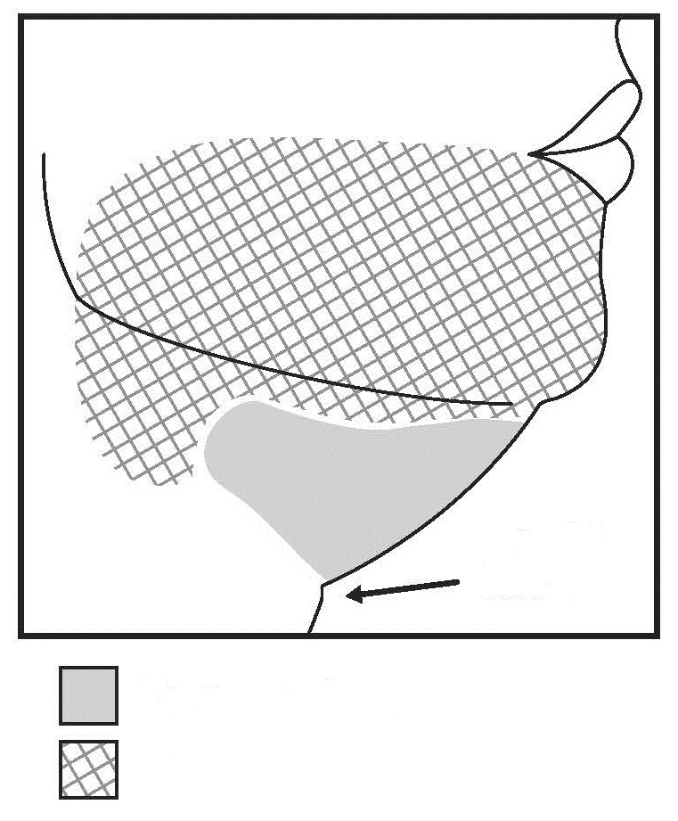
Štítna
žľaza
Liečená oblasť
Injekcia sa nesmie podať

Nepodávajte injekciu do platyzmy. Pred každým liečebným cyklom prehmatajte submentálnu oblasť, aby ste sa uistili o dostatočnom submentálnom tuku a identifikovali podkožný tuk medzi dermou a platyzmou (tuk pred platyzmou) v cieľovej liečebnej oblasti (obrázok 2).

Obrázok 2. Sagitálny pohľad na oblasť platyzmy

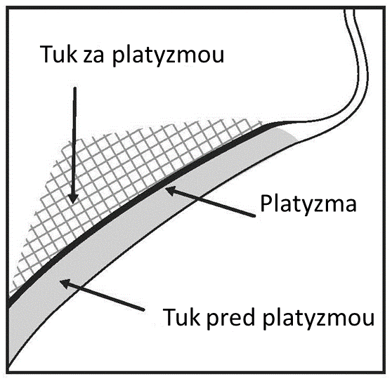

Označte plánovanú liečenú oblasť chirurgickým perom a vyšrafujte miesta podania injekcie v ploche 1 cm² (obrázky 2 a 3).

Obrázok 3. Liečená oblasť a vyznačená oblasť miesta podávania injekcie

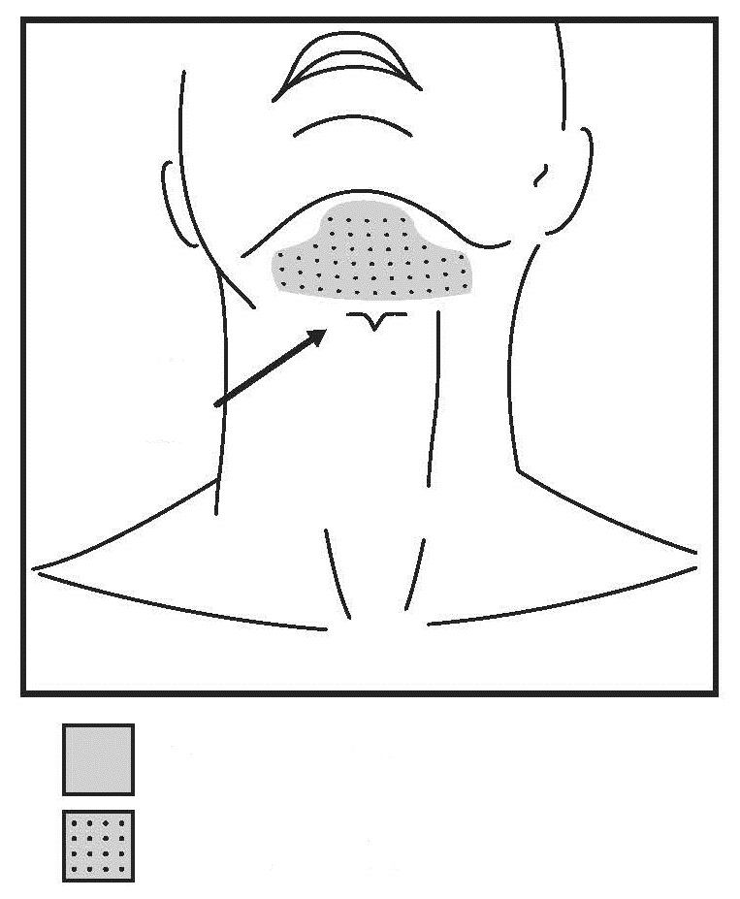
Štítna
žľaza
Liečená oblasť
Vyznačená oblasť miesta
podávania injekcie

Nepodávajte injekciu lieku BELKYRA mimo vymedzených parametrov.

Každá injekčná liekovka je určená na použitie len u jedného pacienta. Nepoužitý liek po použití zlikvidujte.

